|  |  |  |
| --- | --- | --- |
|  | **Carátula para entrega de prácticas** | |
| Facultad de Ingeniería | | Laboratorio de docencia |

Laboratorios de computación

salas A y B

|  |  |
| --- | --- |
| *Profesor:* | Karina García Morales |
| *Asignatura:* | Fundamentos de programación |
| *Grupo:* | 23 |
| *No de Práctica(s):* | 1 |
| *Integrante(s):* | Ruiz Hernandez Isaias |
| *No. de Equipo de cómputo empleado:* |  |
| *No. de Lista o Brigada:* |  |
| *Semestre:* | Semestre 2022-2 |
| *Fecha de entrega:* | 15 de febrero de 2022 |
| *Observaciones:* |  |
|  |  |

CALIFICACIÓN: __________

**Objetivos de la práctica**

El alumno conocerá y utilizará herramientas de software que ofrecen las Tecnologías de la Información y Comunicación que le permitan realizar actividades y trabajos académicos de forma organizada y profesional a lo largo de la vida escolar, tales como manejo de repositorios de almacenamiento y buscadores con funciones avanzadas.

**Desarrollo**

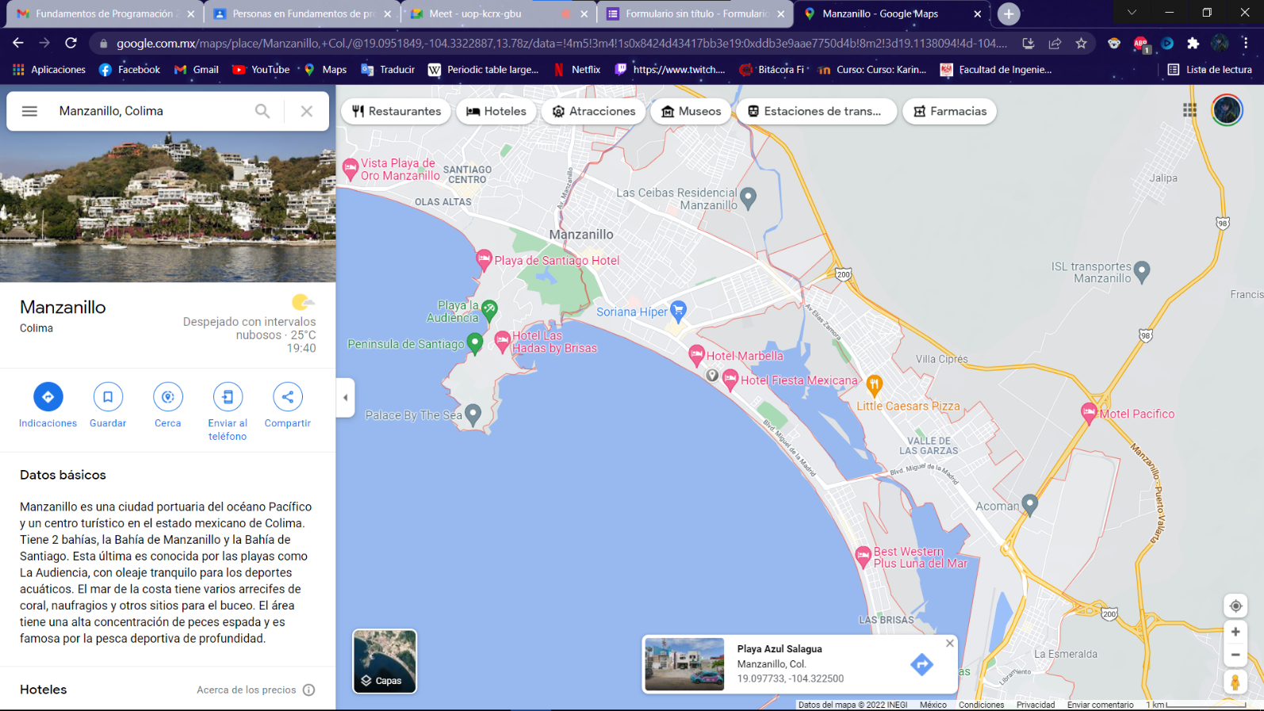

Google maps (1)

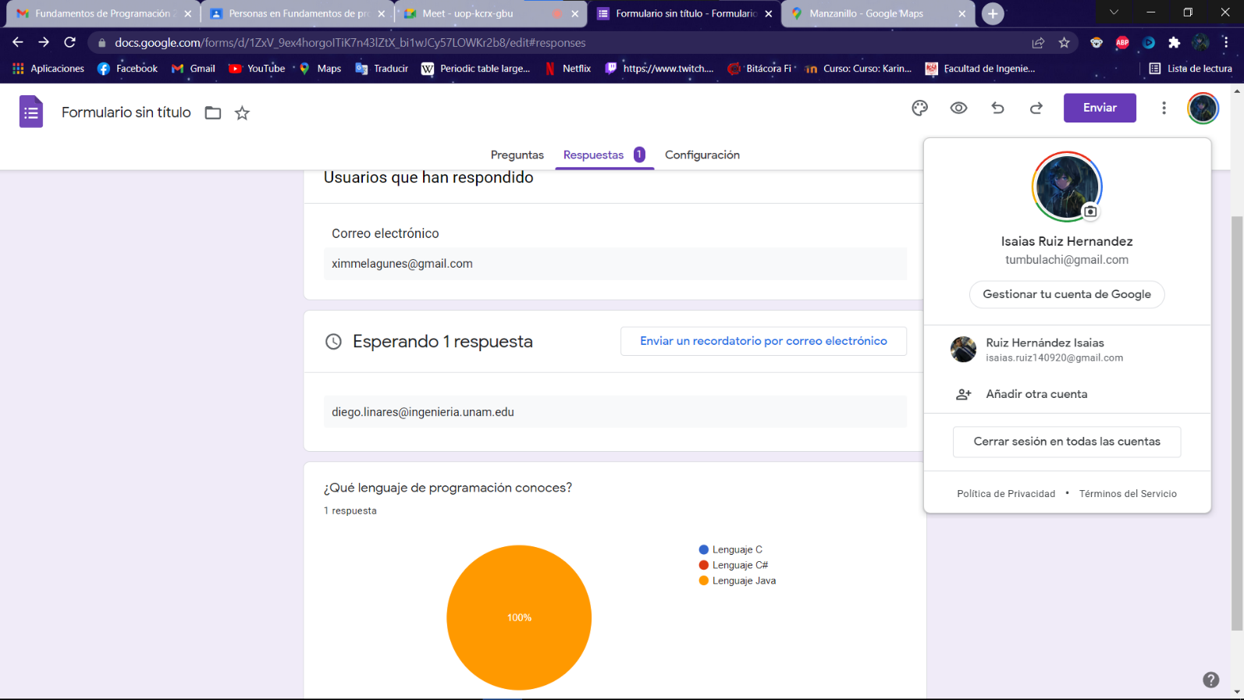

Google forms

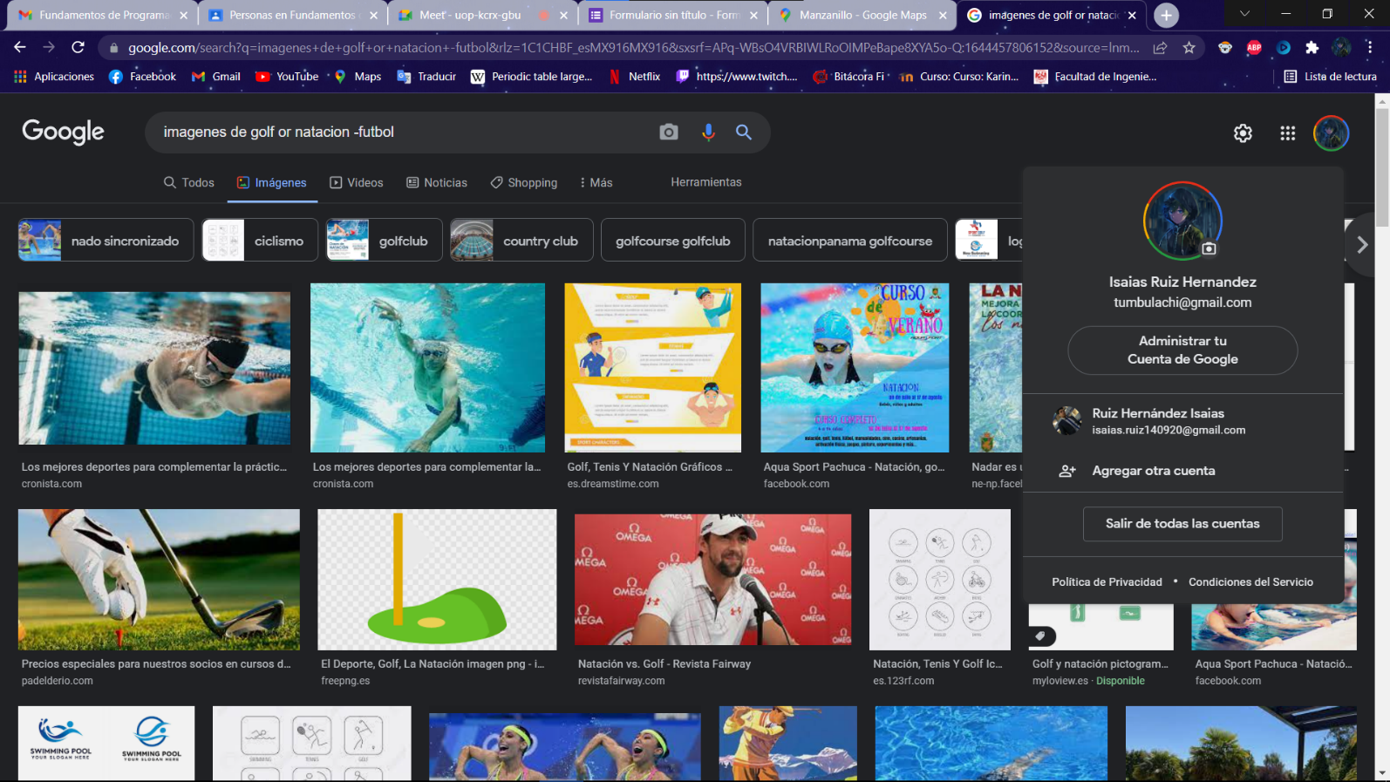

Comando or

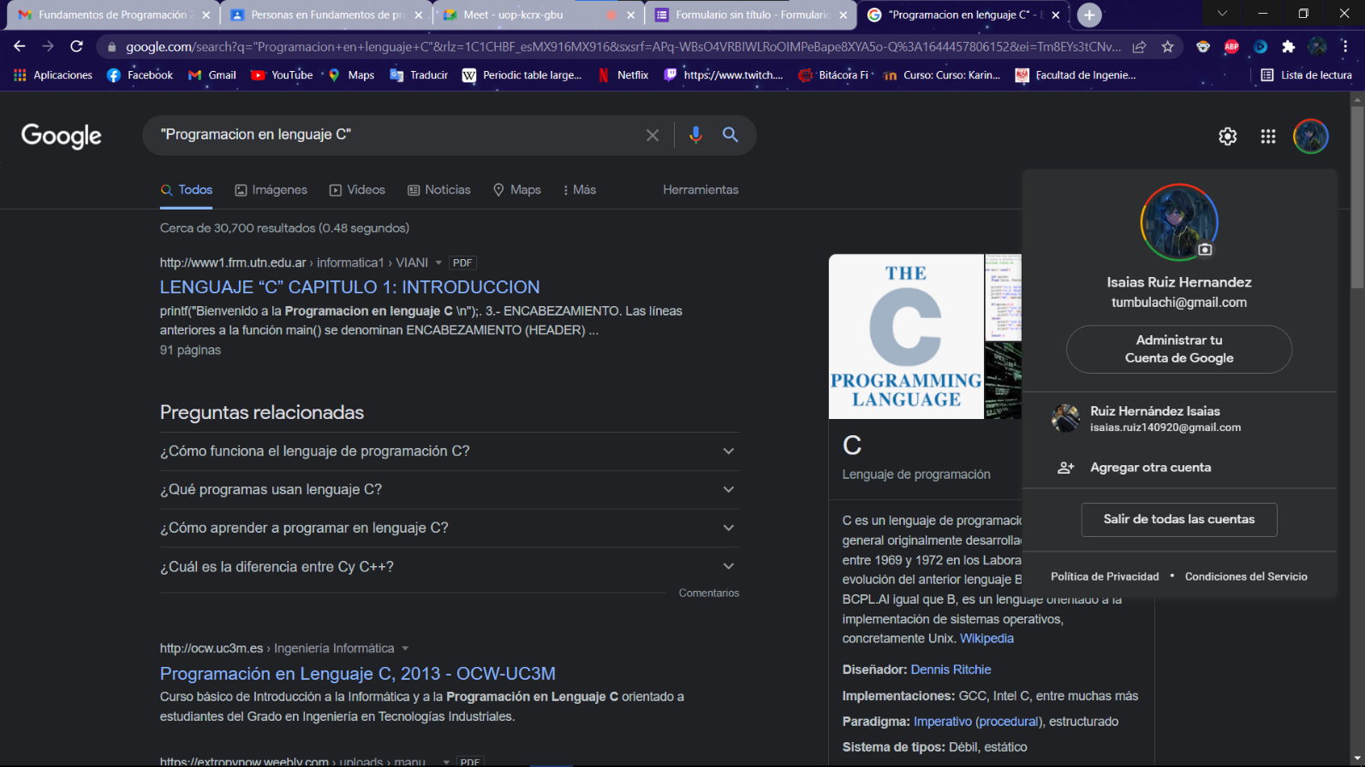

Comando comillas

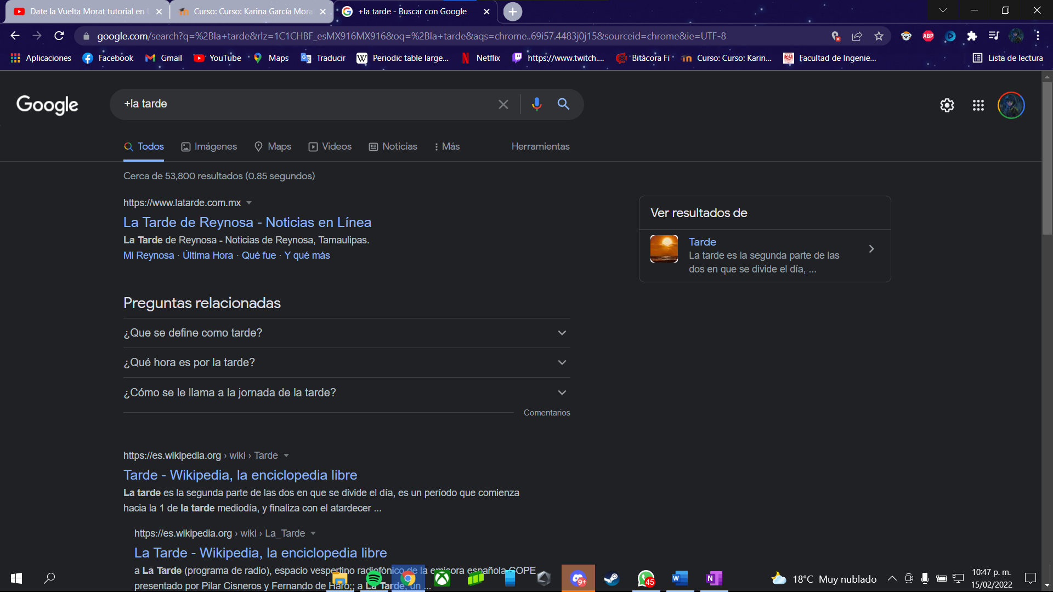

Comando +

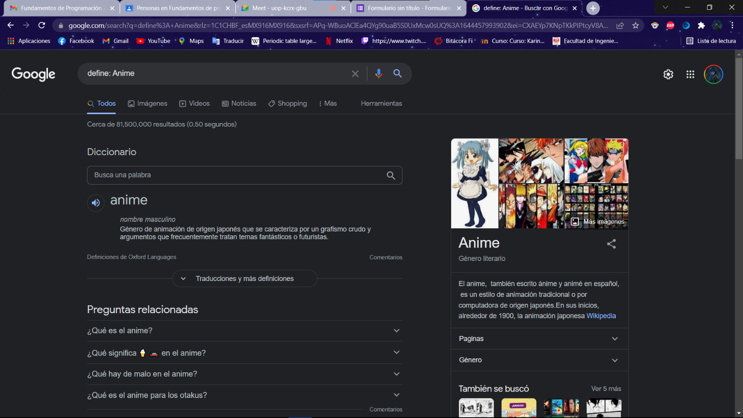

Comando define

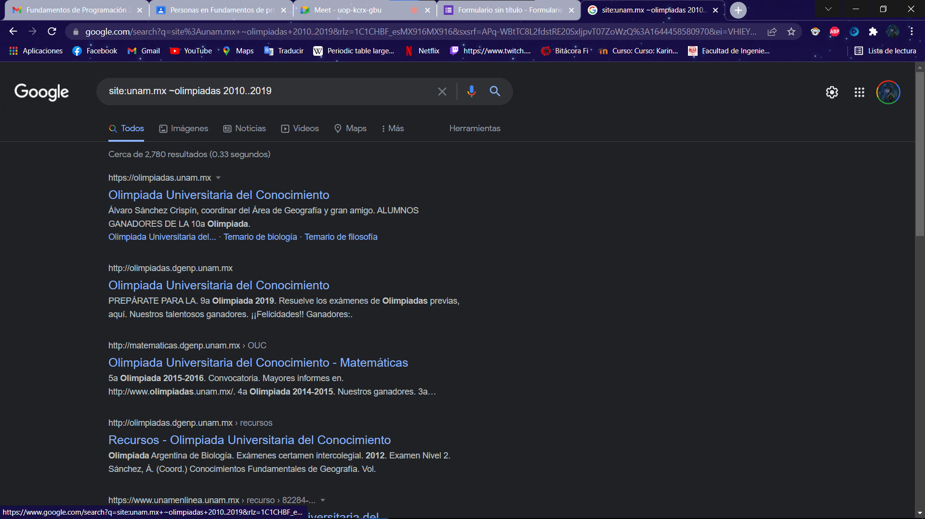

Comando site y tilde



Comandos intitle, intext y filetype

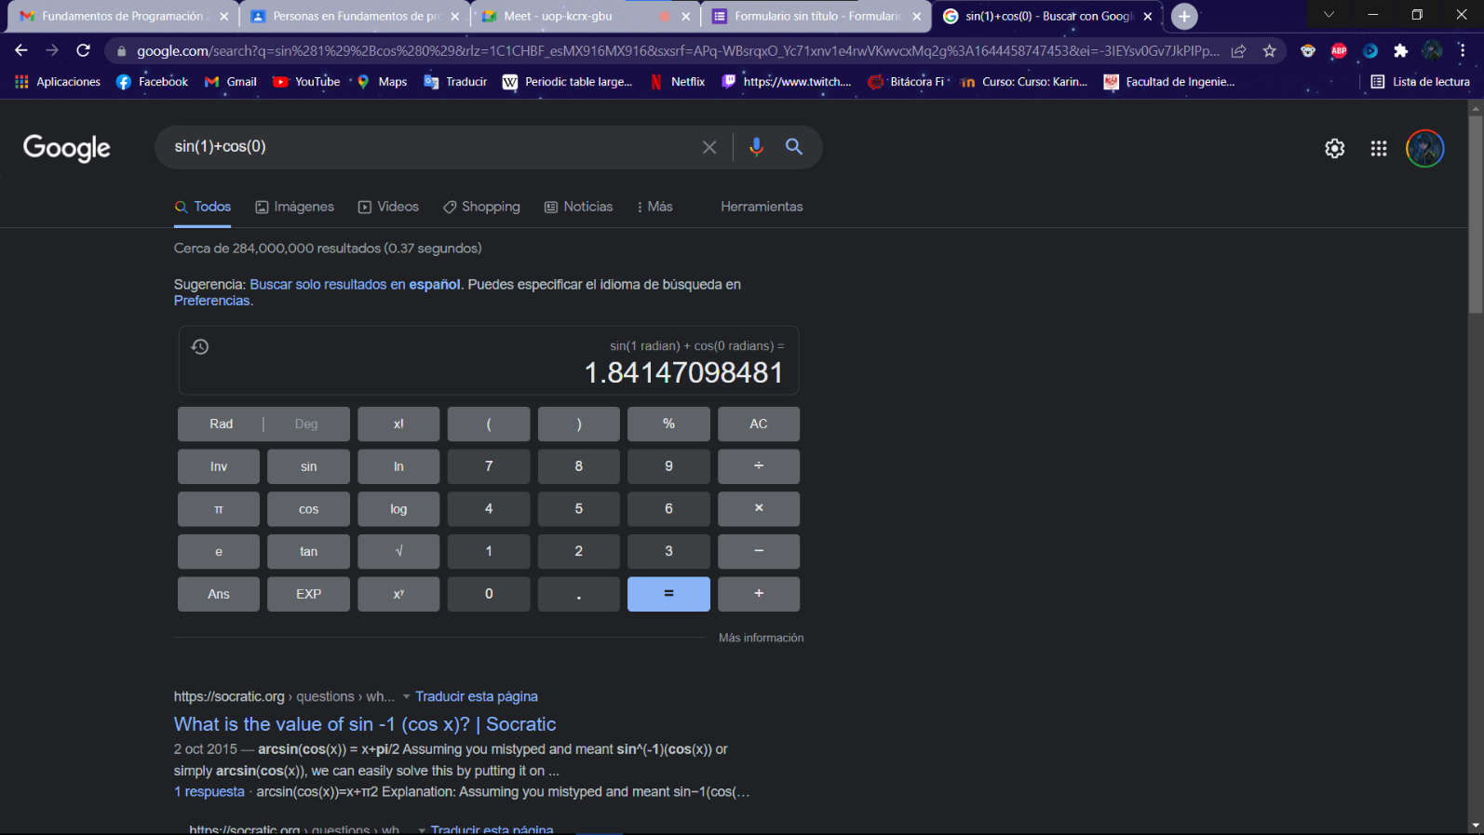

Calculadora

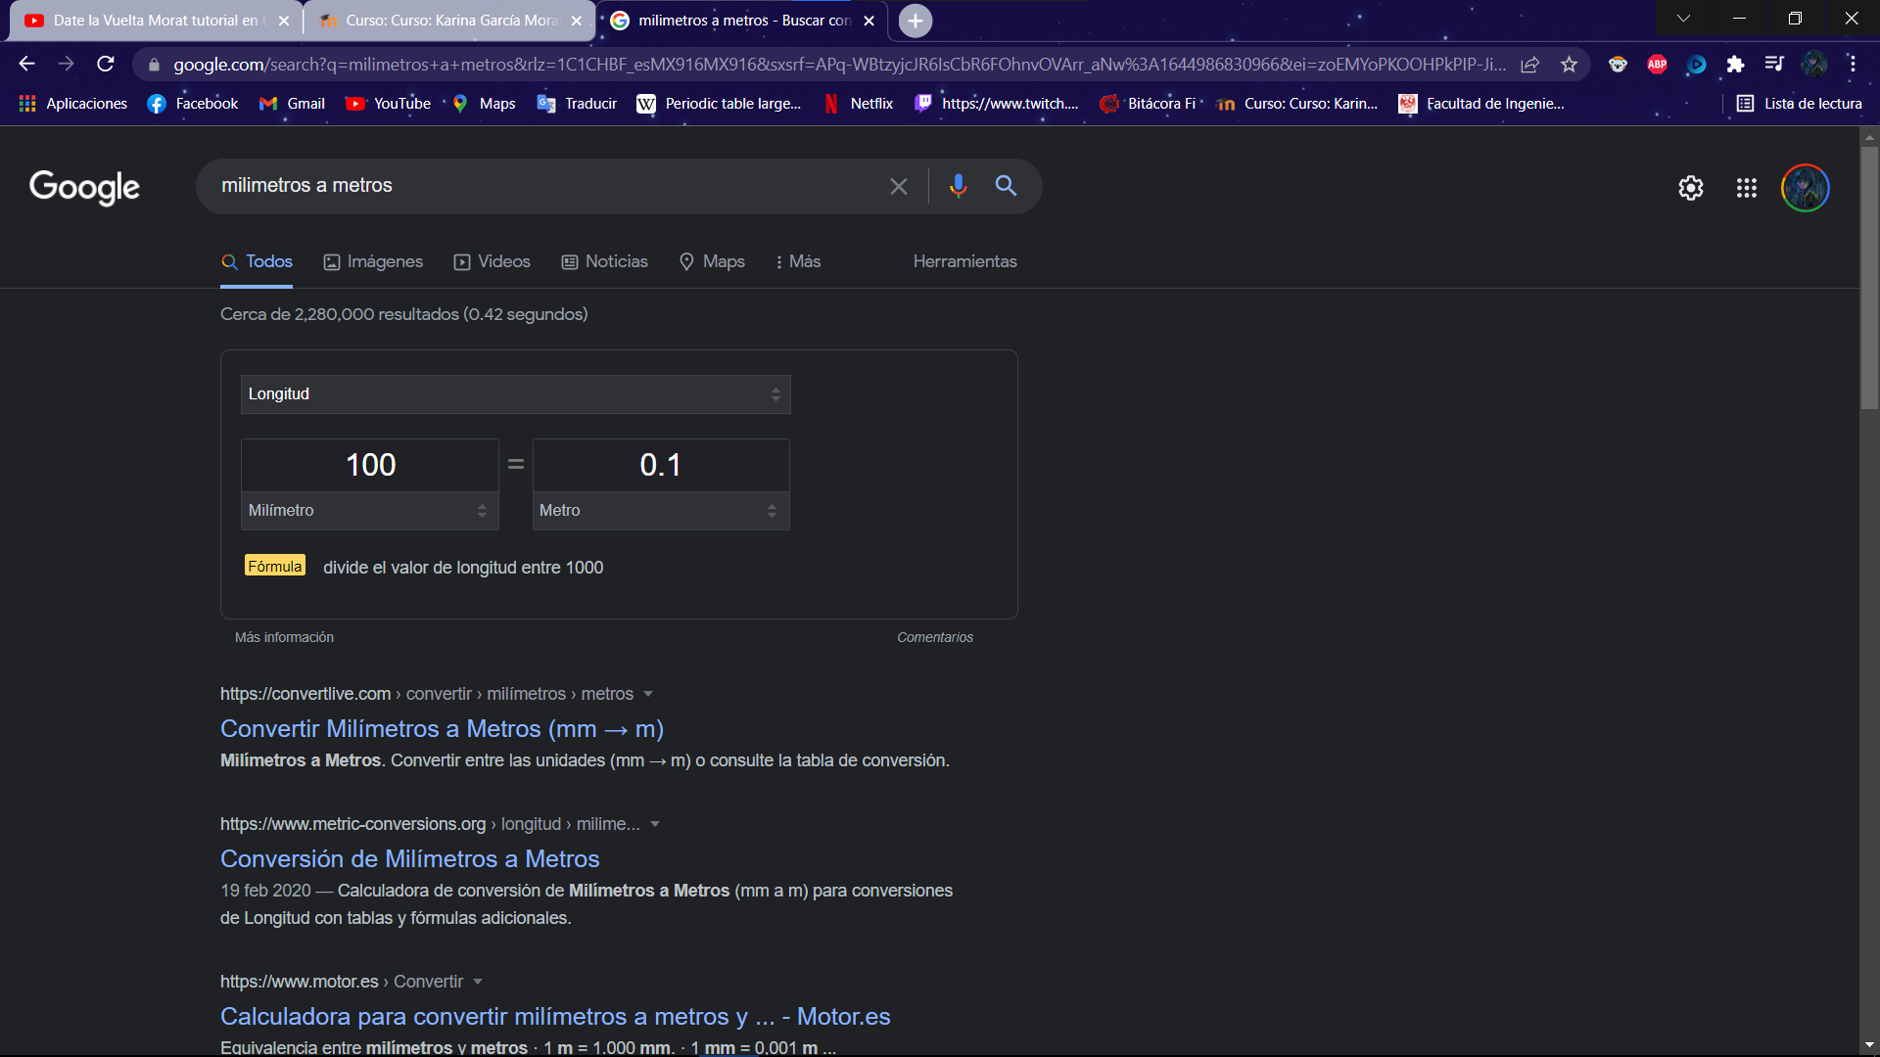

Convertidor de unidades

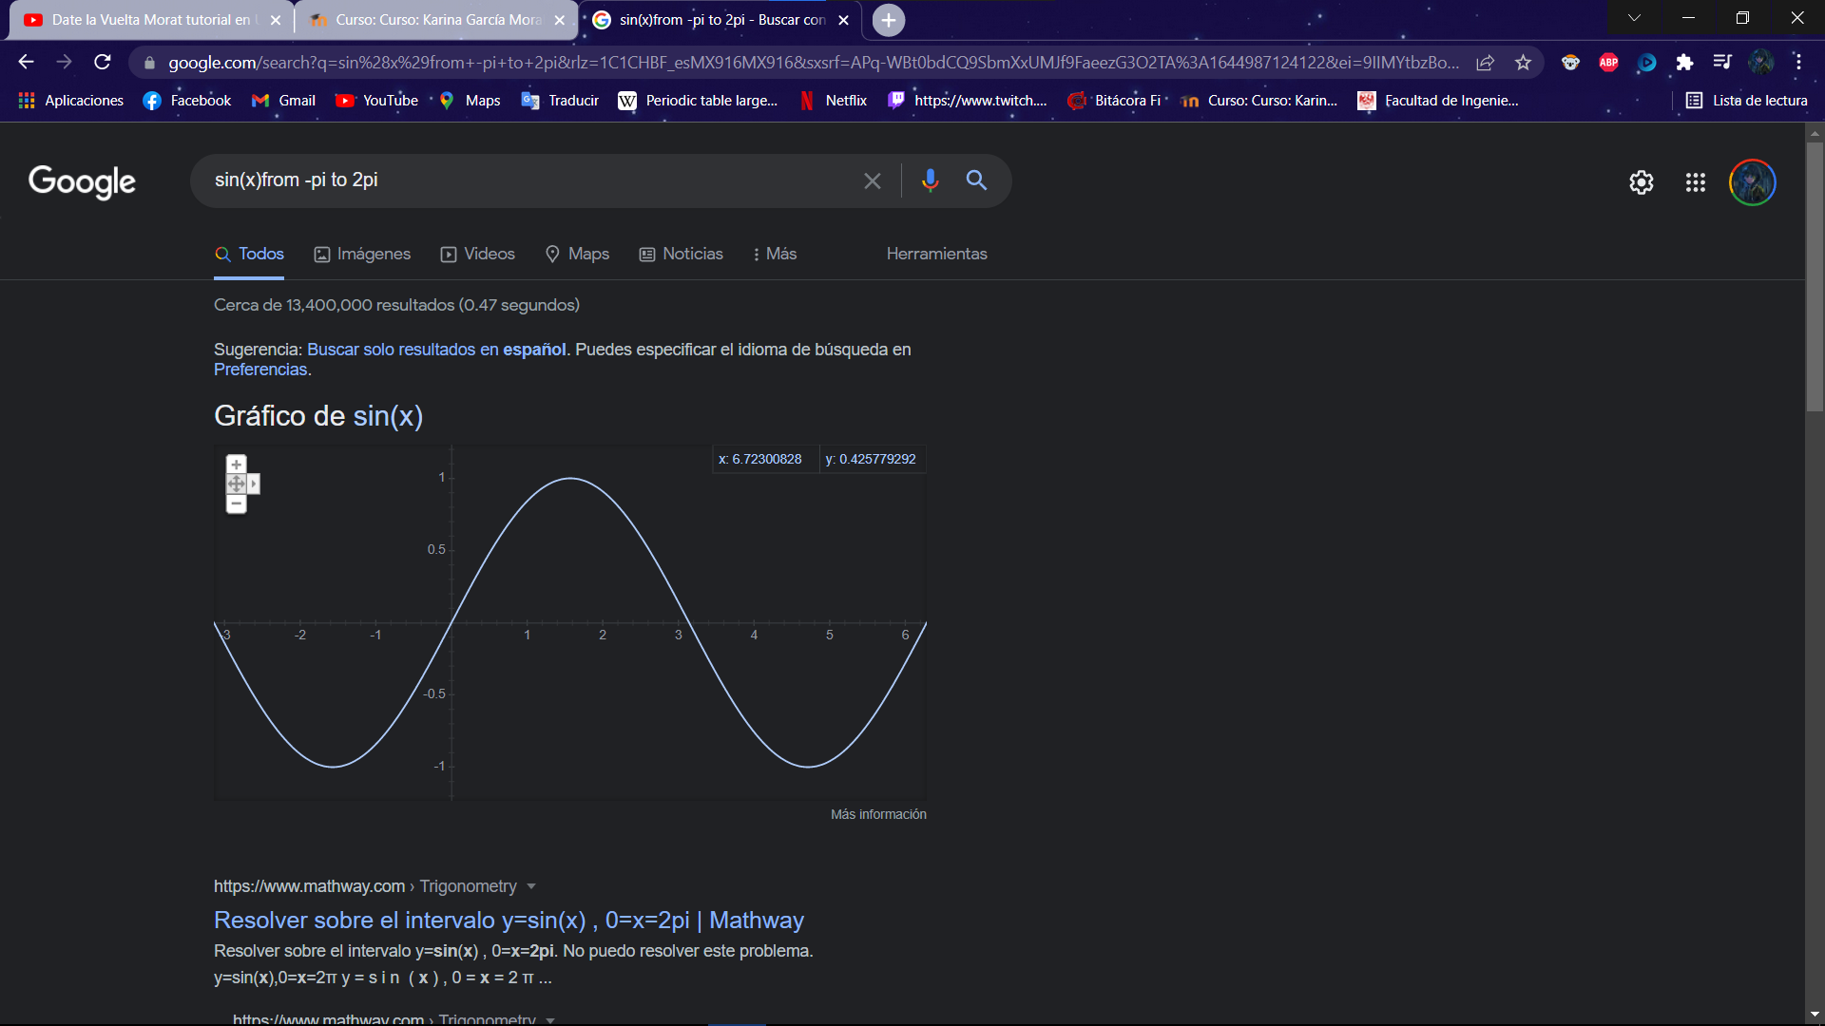

Graficador 2D



Google académico

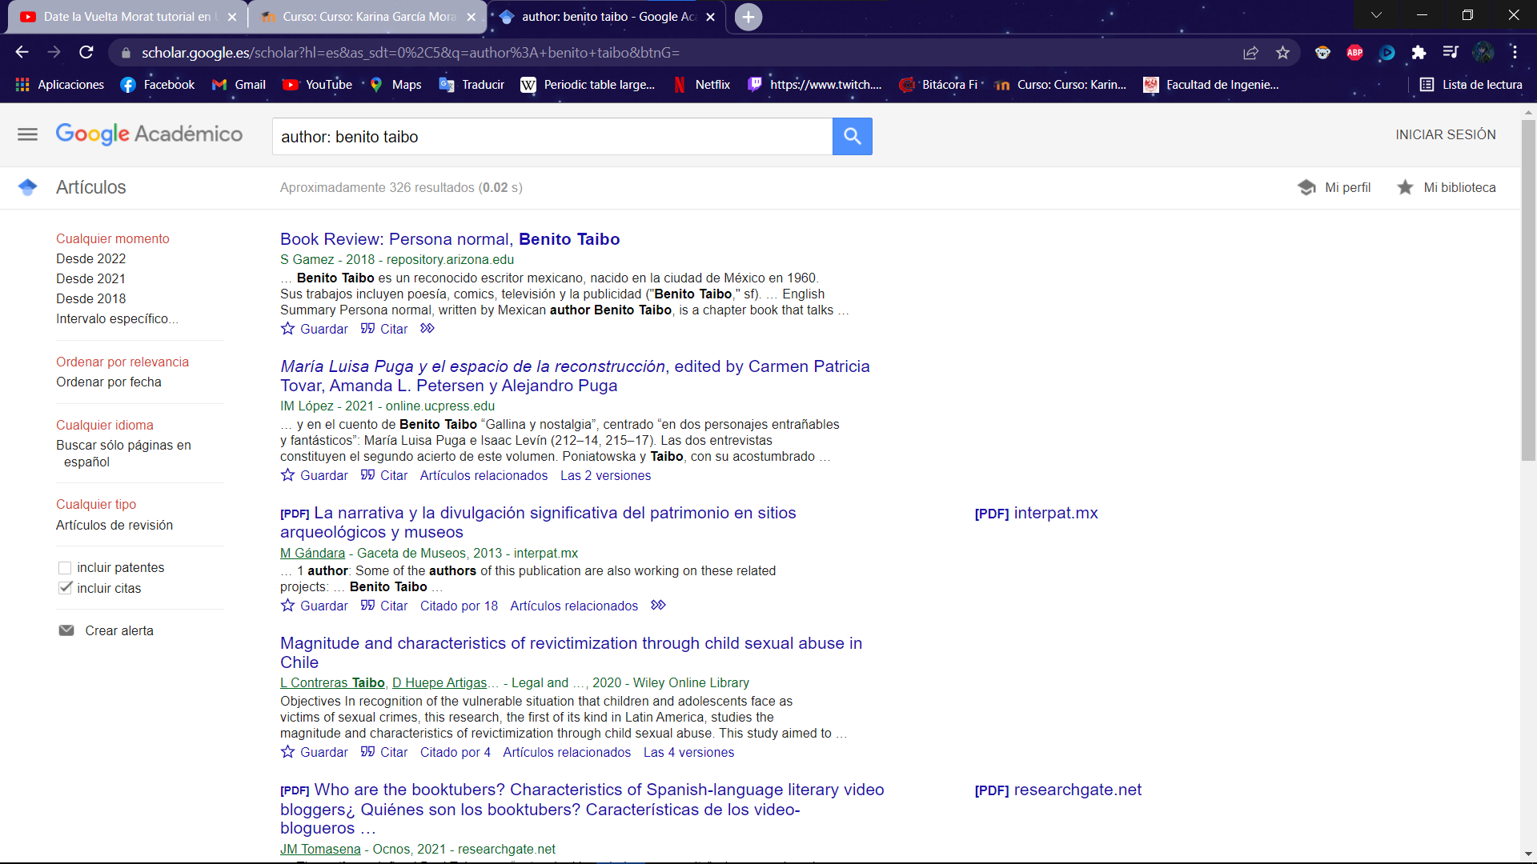

Comando author

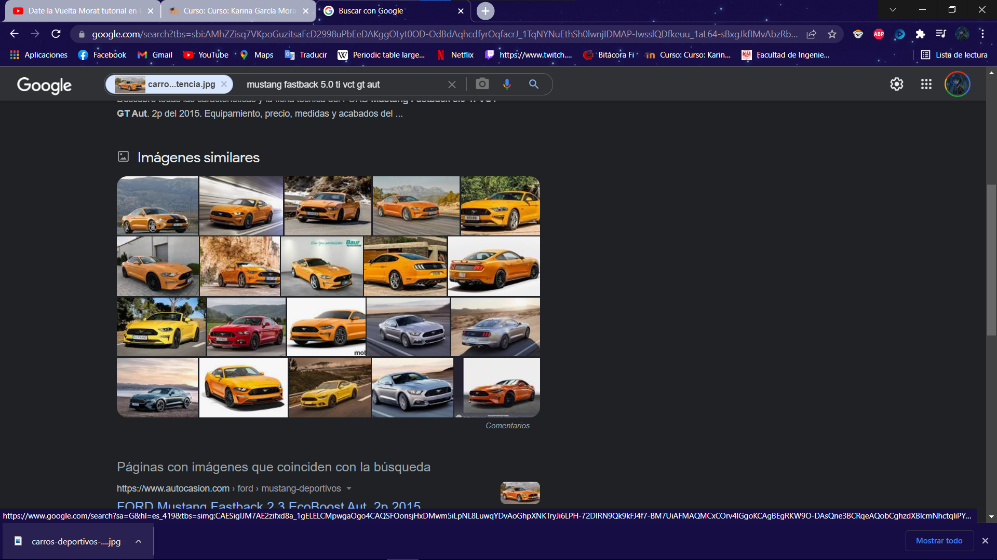

Google imágenes

**Tarea para práctica**

1.

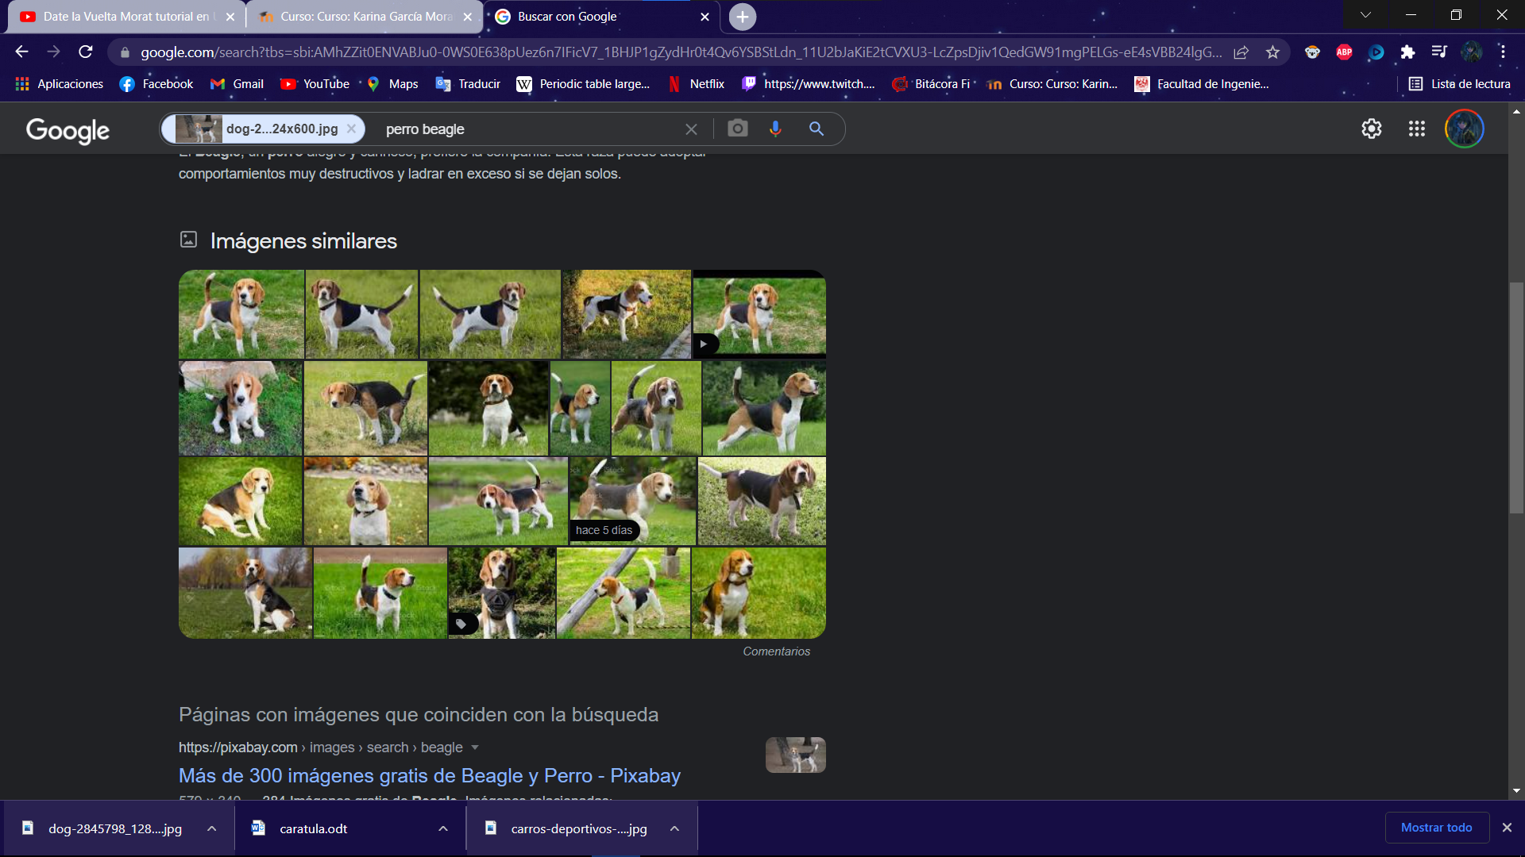

Gracias a los rasgos presentados en la foto, la IA de Google muestra resultados similares a lo que se ve en la foto.

2. Es una herramienta informática que permite guardar archivos o datos a través de internet. Este servicio es administrador por un proveedor informático a través de versiones gratuitas o por una tarifa comercial. La capacidad de almacenamiento en línea dependerá de lo que el usuario requiera en caso de ser de pago, o bien si es gratuito según lo considere el proveedor.

En este caso el proveedor, mediante sistemas de almacenamiento, se encarga de resguardar los archivos y asegurar su durabilidad en internet. Además, se encargan de garantizar la disponibilidad en caso de ser necesarios. El usuario puede subir archivos a la nube desde un dispositivo móvil, ordenador conectado a internet.

Ventajas:

* No es necesaria una infraestructura costosa
* Accesibilidad: Donde sea que tengas internet, podrás acceder a tus archivos sin ningún problema.
* Recuperación de datos
* Seguridad y más seguridad

Desventajas:

* Conexión a Internet
* Costes adicionales
* Vulnerabilidad a ciberataques

3. Genera un paraboloide

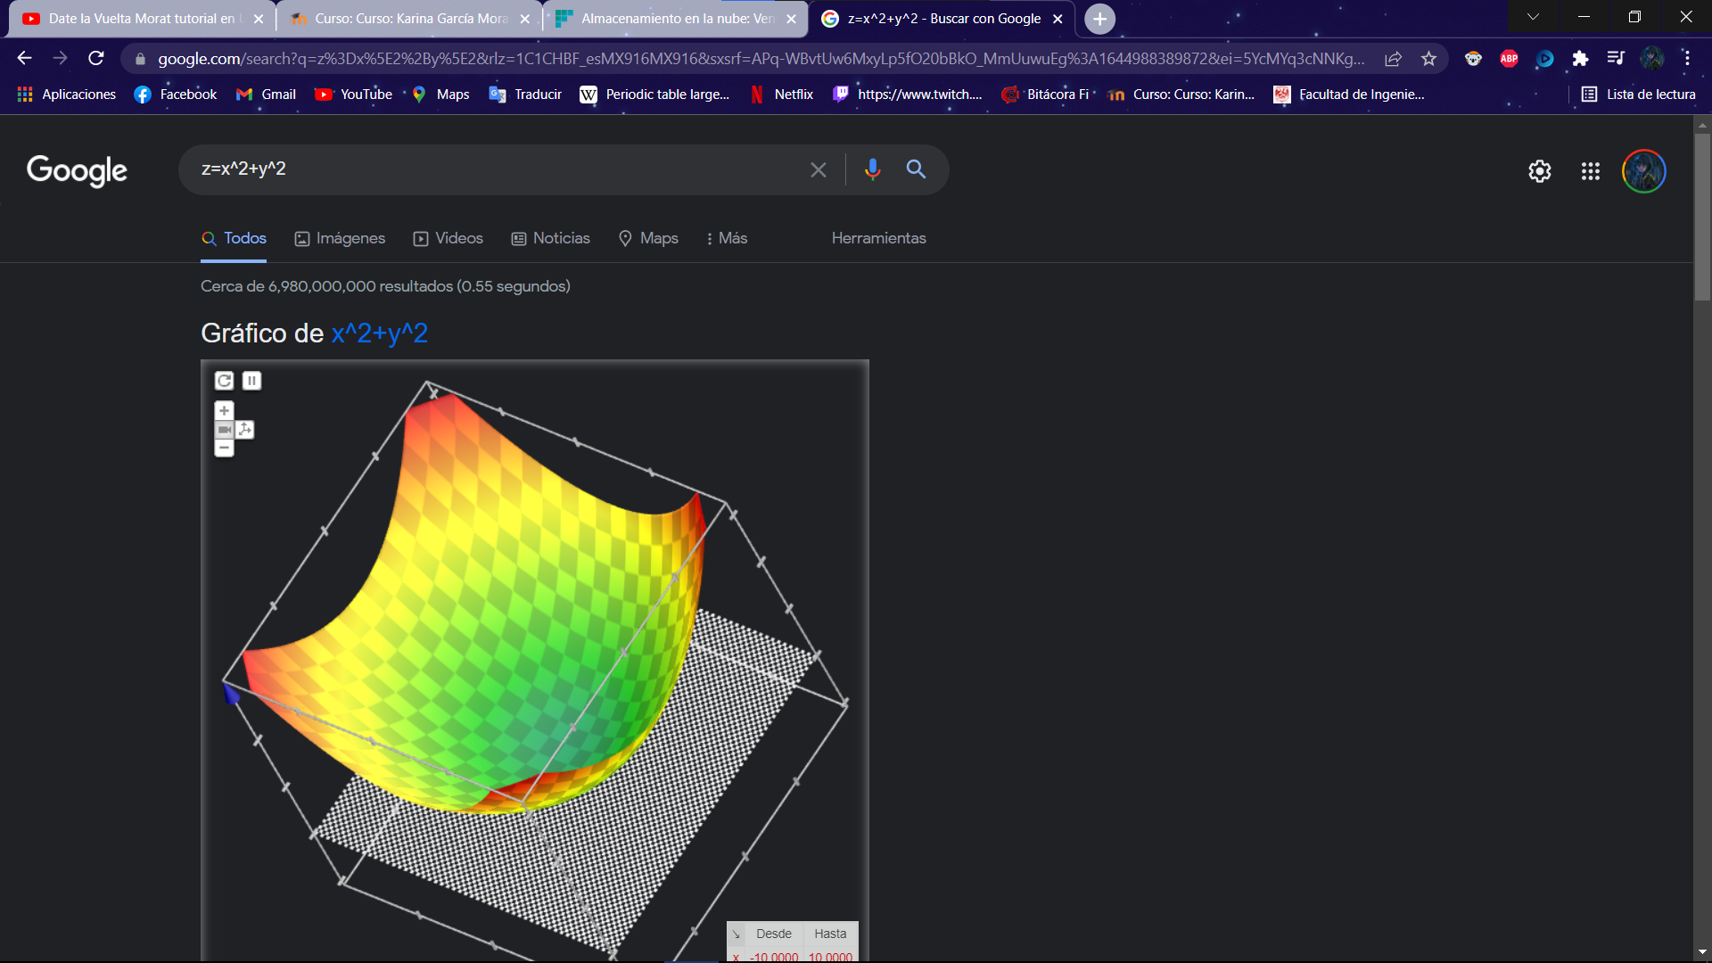

4. Algoritmo Pagerank

El algoritmo de PageRank, creado por Sergey Brin y Larry Page, nos permite definir un ranking, o importancia, de los distintos vértices dentro de una red. Esto es similar a lo que busca obtener la centralidad de un grafo, si bien distintas centralidades pueden servir para objetivos diferentes. Este algoritmo fue el inicialmente utilizado por el engine de Google para rankear sus búsquedas de páginas webs.

Éste algoritmo implica calcular:

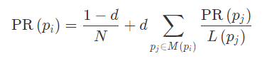

El valor del Pagerank puede verse intuitivamente como la probabilidad de aparecer en un artículo navegando a través de internet, ya sea yendo a través de los links (segundo término) o accediendo de forma aleatoria (primer término).

**Conclusiones:**

La práctica sirvió para conocer el uso de los comandos de Google y el funcionamiento de los mismos a través de una página donde generamos nuestros propios comandos y registros de información, es muy atractivo.

**Bibliografía**

* Fórmate.es. (2021, 30 septiembre). Almacenamiento en la nube: Ventajas y Desventajas. https://www.formate.es/blog/consejos/almacenamiento-en-la-nube/S/A. (2020).
* PageRank. (s. f.). Page Rank. https://algoritmos-rw.github.io/algo2/material/apuntes/pagerank/.

https://github.com/IsaiasRuiz/practica1_fdp